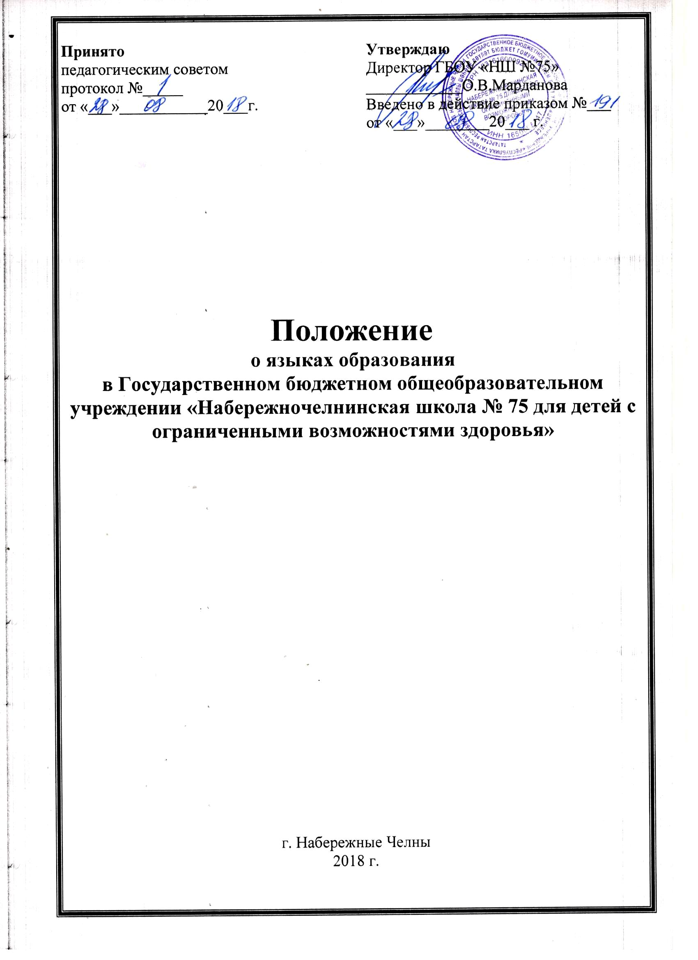

- ОБЩИЕ ПОЛОЖЕНИЯ
  - Настоящее Положение определяет языки образования в Государственном бюджетном общеобразовательном учреждении «Набережночелнинская школа № 75 для детей с ограниченными возможностями здоровья» (далее Школа).
  - Настоящее Положение разработано в соответствии с требованиями следующих нормативных правовых документов:
- Федерального закона Российской Федерации от 29.12.2012 №273-ФЗ «Об образовании в Российской Федерации» (ч.5, ч.6 ст. 14, п.д ч.2 ст.29, п.2 ст.60)
- Федерального закона РФ от 01.06.2005 №53-ФЗ «О государственном языке Российской Федерации»;
- Федерального закона РФ от 25.10.1991 №1807-I «О языках народов Российской Федерации»;
- Конституции Российской Федерации (ст. 68);
- Приказа Министерства образования и науки Российской Федерации от 30.08.13 №1015 «Об утверждении порядка организации осуществления образовательной деятельности по основным общеобразовательным программам – образовательным программам начального общего, основного общего и среднего общего образования».
  - Настоящее Положение обязательно для исполнения всеми участниками образовательных отношений.
  - Школа обеспечивает открытость и доступность информации о языках образования.

- ОБРАЗОВАТЕЛЬНАЯ ДЕЯТЕЛЬНОСТЬ
  - В Школе гарантируется получение образования на государственном языке Российской Федерации, а также выбор языка обучения и воспитания из числа народов Российской Федерации в пределах возможностей Школы.
  - Школа, исходя из кадрового состава, материально-технического оснащения образовательного процесса, в рамках реализации предметной области «Родной язык и литература» осуществляет изучение родного (татарского) языка, в том числе русского языка как родного языка.
Преподавание и изучение родного языка из числа языков народов Российской Федерации, в том числе русского языка как родного языка, в рамках имеющих государственную аккредитацию образовательных программ осуществляется в соответствии с федеральными государственными образовательными стандартами.

- ИЗУЧЕНИЕ РУССКОГО ЯЗЫКА
КАК ГОСУДАРСТВЕННОГО ЯЗЫКА РОССИЙСКОЙ ФЕДЕРАЦИИ
  - Русский язык как государственный язык Российской Федерации изучается во всех классах в соответствии с Законом Российской Федерации «О языках народов Российской Федерации» от 25 октября 1991 года №1807-1 и с Федеральным законом «Об образовании в Российской Федерации» от 29.12.2012 №273-ФЗ «Об образовании в Российской Федерации».
  - Преподавание и изучение русского языка в рамках имеющих государственную аккредитацию образовательных программ осуществляется в соответствии с федеральными государственными образовательными стандартами.
  - В образовательном процессе в части изучения русского языка Школа для использования при реализации указанных образовательных программ выбирает учебники из числа входящих в федеральный перечень учебников, рекомендуемых к использованию при реализации имеющих государственную аккредитацию образовательных программ начального общего, основного общего, среднего общего образования.

- ИЗУЧЕНИЕ РОДНОГО ЯЗЫКА
  - Родной язык изучается в Школе в соответствии с Конституцией Российской Федерации (ст. 68), со ст. 14 Федерального закона от 29.12.2012 №273-ФЗ «Об образовании в Российской Федерации», Законом РФ от 25.11.1991 №1807-1 «О языках народов Российской Федерации».
  - Изучение родного языка организуется за счет учебного времени, отведенного на изучение часов предметных областей «Родной язык и литературное чтение на родном языке», «Родной язык и родная литература» в соответствии с государственным образовательным стандартом начального общего и основного общего образования согласно учебному плану Школы.
Выбор изучаемого языка осуществляется по заявлению родителей (законных представителей) несовершеннолетних обучающихся при приеме (переводе) на обучение по имеющим государственную аккредитацию образовательных программ начального общего, основного общего образования. (Приложение 1,2).
Количество учебных часов в неделю (за год), отводимых на изучение предмета, определяется учебным планом не в ущерб преподаванию и изучению государственного языка Российской Федерации.
  - На уровне среднего общего образования обучающиеся могут выбрать родной язык из числа народов Российской Федерации, в том числе русский язык как родной язык по их заявлению. (Приложение 3)
  - При изучении нескольких родных языков из числа языков народов Российской Федерации допускается деление класса на две и более группы. При проведении учебных занятий допускается объединение в группы обучающихся из нескольких классов. Формирование групп по изучению родного языка относится к компетенции Школы.
  - Школа, при осуществлении образовательной деятельности по имеющим государственную аккредитацию образовательным программам начального общего, основного общего, среднего общего образования в части изучения родного языка, выбирает учебники из числа, входящих в федеральный перечень учебников, рекомендуемых к использованию при реализации имеющих государственную аккредитацию образовательных программ начального общего, основного общего, среднего общего образования.
  - Школа, в пределах возможностей, исходя из кадрового состава, материально-технического оснащения образовательного процесса, согласно заявлениям родителей (законных представителей) несовершеннолетних обучающихся при приеме (переводе) на обучение по имеющим государственную аккредитацию образовательным программам начального общего, основного общего образования обеспечивает право граждан на обучение и воспитание на родном (татарском) языке.

- ЯЗЫК ВОСПИТАНИЯ
  - Внеурочная деятельность и воспитательная работа в Школе осуществляется на государственном языке Российской Федерации и языках народов Российской Федерации в зависимости от их целей, тематики, целевой аудитории и иных факторов.
  - Обучение при реализации дополнительных общеразвивающих программ в Школе осуществляется на государственном языке Российской Федерации и на языках народов Российской Федерации.

- ИСПОЛЬЗОВАНИЕ ЯЗЫКОВ В ДЕЯТЕЛЬНОСТИ
ОБРАЗОВАТЕЛЬНОЙ ОРГАНИЗАЦИИ
  - Наружное и внутреннее оформление Школы (вывески, бланки, печати, штампы, указатели, наименования кабинетов, помещений, названия стендов, и т.д.) обеспечивается на государственном языке Российской Федерации и на татарском языке.
  - Делопроизводство Школы ведется на русском языке. Данные документы могут иметь вариант на татарском языке.
  - Документы об организации по программам основного общего, среднего общего образования учащихся оформляются на русском языке.
  - Школа бесплатно обеспечивает учащихся учебниками, учебными пособиями по всем предметам, изучаемым в рамках основной образовательной программы начального общего, основного общего, среднего общего образования на языках, указанных в настоящем Положении.

- ЗАКЛЮЧИТЕЛЬНЫЕ ПОЛОЖЕНИЯ

  - Настоящее Положение вступает в силу с момента утверждения. Внесение дополнений и изменений в Положение производится на заседании Педагогического совета Школы в соответствии с требованиями действующего законодательства. Положение действительно до принятия новой редакции.
  - Настоящее Положение обязательно для исполнения всеми участниками образовательной деятельности.
  - Школа размещает информацию о языках обучения на официальном сайте Школы в сети Интернет.

Приложение 1
Директору ГБОУ «ШШ №75»
________________________________________
_________________________________________
(Ф.И.О. родителя)
проживающей(его) по адресу ________________
контактный телефон: _______________________

Заявление
На основании статьи 14 Федерального закона от 29.12.2012 №273-ФЗ «Об образовании в Российской Федерации» прошу организовать для моего ребенка (ФИ)_________________________________________________________________________, поступающего в _____ класс, обучение на __________________________ языке и изучение предметной области «Родной язык и литературное чтение на родном_____________ языке» (1-5 классы) на период обучения в ГБОУ «НШ №75».
«___» ______________ 20____г.
__________________ /_______________________/
^{подпись} ^{расшифровка подписи}
Приложение 2

Директору ГБОУ «НШ №75»
____________________________________________
_____________________________________________
(Ф.И.О. родителя)
проживающей(его) по адресу ________________
контактный телефон: _______________________

Заявление
На основании статьи 14 Федерального закона от 29.12.2012 №273-ФЗ «Об образовании в Российской Федерации» прошу организовать для моего ребенка (ФИ)_________________________________________________________________________, обучающегося в _____ класс, обучение на __________________________ языке и изучение предметной области «Родной язык и родная литература» (6-10 классы) на_____________________ языке на период обучения в ГБОУ «НШ №75».
«___» ______________ 20____г.
__________________ /_______________________/
^{подпись} ^{расшифровка подписи}

Приложение 3
Директору ГБОУ «НШ №75»
____________________________________________
_____________________________________________
(Ф.И.О. ученика)
проживающей(его) по адресу ________________
контактный телефон: _______________________
Заявление
На основании статьи 14 Федерального закона от 29.12.2012 №273-ФЗ «Об образовании в Российской Федерации» прошу организовать изучение предметов Родной язык и родная литература на_____________________ языке на период обучения в ГБОУ «НШ №75».
«___» ______________ 20____г.
__________________ /_______________________/
^{подпись} ^{расшифровка подписи}

Даю согласие _____________ ФИО,
подпись родителей

